Kernmodule 1 documentatie:

Gekozen spelvorm:

Enemies raken om punten te krijgen.

Game structuur:

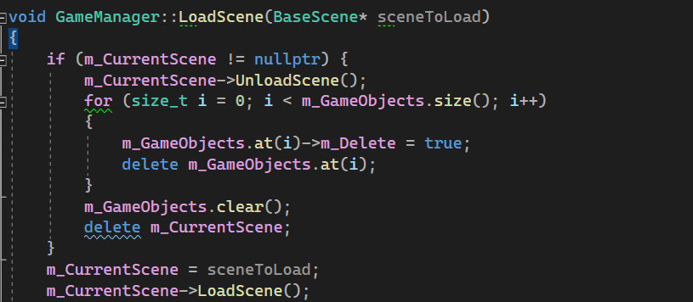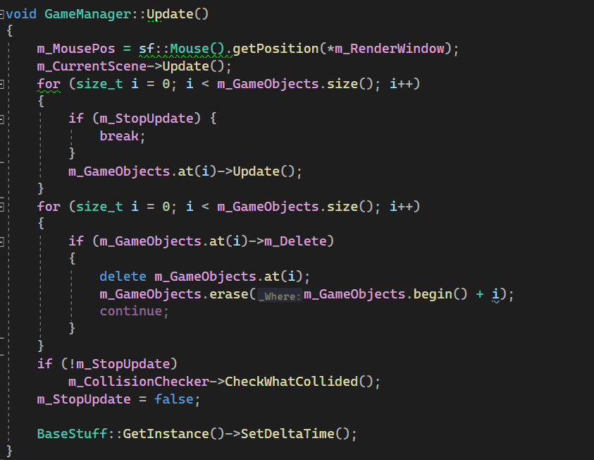

Ik heb een unity workflow proberen na te bootsen waar alles via GameObjects werkt en die gameobjects hebben components.

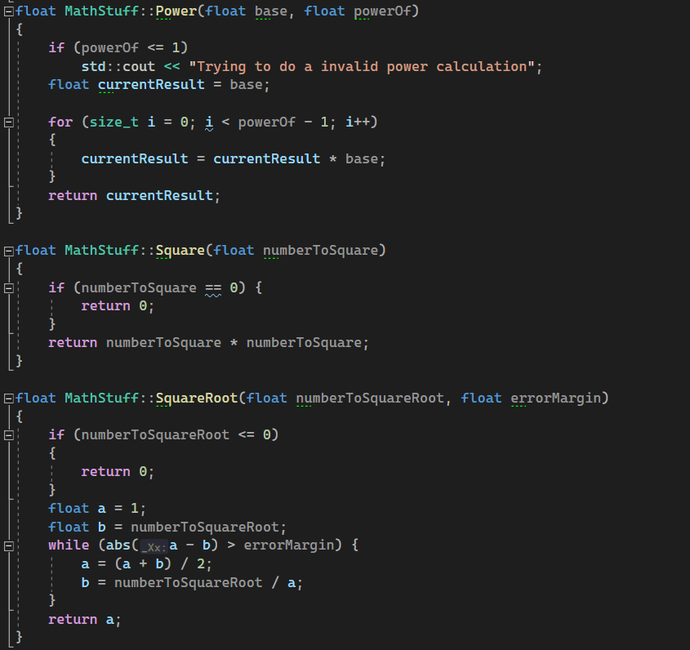Ook heb ik daarbij een scene system gemaakt dat alles dingen in laad die belangerijk zijn. Zoals b.v. een startscene die een button gameobject aanmaakt.

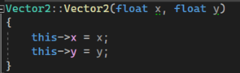Implementatie wiskunde library:

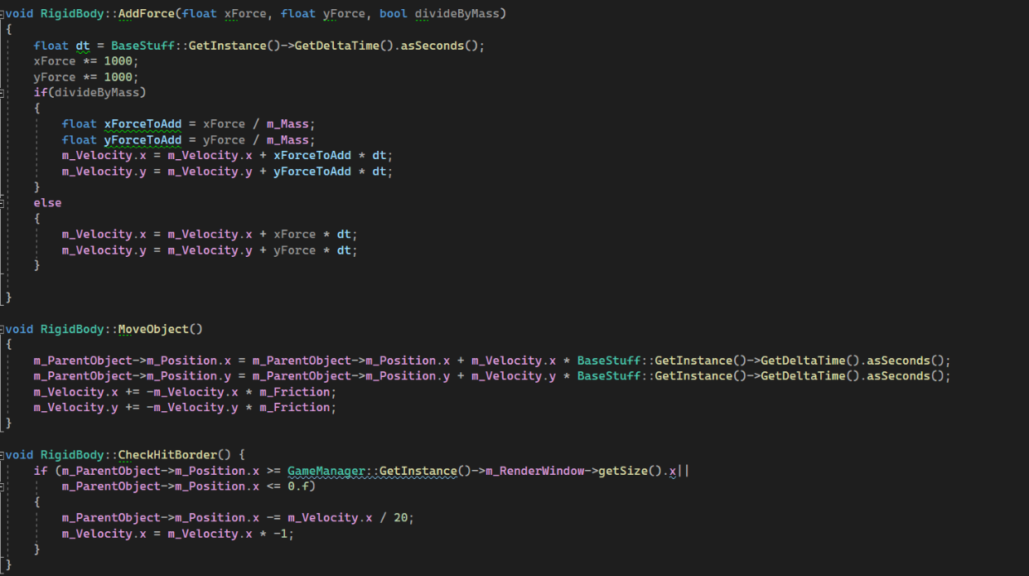Voor mijn

V

Voor mijn wiskunde implementatie heb ik een rigidbody nagemaakt een vector2 en alle wiskundige formules die ik nodig heb gehad.

Bronvermelding:

[https://en.cppreference.com/w/](https://en.cppreference.com/w/%20) for knowing how literally anything works

Random forum posts for stuff I came across but I have none of those saved ☹